Okoliš i održivi razvoj

**Seminarski rad**

**SOLARNE ELEKTRANE - RIJEŠENJE ENERGETSKOG PROBLEMA ILI ZABLUDA**

Zagreb, 2.12.2014.

**Sadržaj**

**1. Uvod**................................................................................................................3

**2. Solarne elektrane**............................................................................................5

***2.1. Princip rada solarnih elektrana***..............................................................5

*2.1.1. Fotonaponske ćelije*.......................................................................5

*2.1.2. Fotonaponske elektrane*................................................................6

*2.2.3. Solarne termalne elektrane*............................................................8

***2.2.Prednosti solarnih elektrana***..................................................................13

*2.2.1. Prednosti fotonaponskih elektrana*...............................................13

*2.2.2. Prednosti solarnih termalnih elektrana*.........................................14

***2.3. Nedostaci solarnih elektrana***.................................................................14

*2.3.1. Nedostaci fotonaponskih elektrana.............................................*14

*2.3.2. Nedostaci solarnih termalnih elektrana.......................................*15

**3. Budućnost solarne energije**...........................................................................16

**4. Zaključak**........................................................................................................18

**5. Literatura**.......................................................................................................19

**1. Uvod**

U današnje vrijeme potražnja za energijom enormno raste, a konvencionalnih izvora energije (nafta, plin, ugljen) sve je manje i upravo zbog njihovog nedostatka, cijene energenata se iz dana u dan povećavaju, osim toga uzrok poskupljenju su i česte nestabilnosti u zemljama koje su glavni izvor sirovina koje koristimo za proizvodnju energije (Iran, Libija, Rusija...) . Uz sve to pojačan razvoj zemalja trećeg svijeta crpit će iz godine u godinu sve veće količine energije, a ne moramo ni navoditi da katastrofe poput potresa, tsunamija, eksplozija naftnih bušotina, izlijevanja tankera i sl. također doprinose rastu cijena.

Ako se vratimo nekoliko godina unazad prisjetit ćemo se igrokaza između Rusije i Ukrajine zbog kojeg je većina europskih zemalja ostala bez plina u najhladnijem razdoblju godine i to samo zbog toga što su ruski čelnici odlučili trenirati strogoću nad svojim susjedima Ukrajincima. Upravo je to bio okidač Europi da shvati da tako više ne ide, te da mora početi ulagati u obnovljive izvore energije, stoga je Europska unija donijela zakon prema kojem se do 2020. godine udio obnovljivih izvora energije treba povećati na 20% od ukupne europske

potrošnje.



**Slika 1.** Ova ilustracija nam na slikovit način daje omjer udjela pojedinih konvencionalnih izvora energije uspoređujući ga sa energijom Sunca i godišnjom svjetskom potrošnjom energije

Situacija sa naftom još je lošija (Slika 1). Politički nestabilne zem­lje, krhke zalihe za koje se predviđa da će trajati oko 50 godina, manipulacije proizvodnim kvotama i slične igre, odvele su cijene nafte nekoliko puta u proteklih godina na rekordno visoke razine. Vrijeme jeftine nafte daleko je iza nas. Prema portalu Geografija.hr nalazimo sljedeće zabrinjavajuće podatke: „*Realne potrebe za naftom 2006. godine iznosile su 86 mil. barela na dan, a proizve­deno je 82 mil. barela. Prema procjenama OPEC-a, potražnja za naftom će se udvostručiti do 2040. godine. Proizvodnja nikako neće moći pratiti razinu potrošnje, što zbog manjka proizvodnih pos­trojenja, što zbog iscrpljivanja zaliha sirove nafte iz podzem­lja. Danas, promet troši 38 milijuna barela nafte na dan, industrija 22, kućanstva i poljoprivreda 10, a ostatak od oko 13 milijuna barela nafte troši se u proizvodnji energije. Prema procjenama o svjetskim kopnenim rezervama nafte koje iznose 1300 milijardi barela, nafte po današnjoj količini proiz­vodnje i potrošnje ima još za pedesetak godina."* Samim time, budućnost konvencionalnih izvora energije je prilično nesigurna, što smo i sami primijetili po iznosima naših računa za struju, plin, vodu, grijanje i sl. koji iz godine u godinu konstantno rastu. Sve nas to upućuje na obnovljive izvore energije koji nam se nameću kao svijetla točka u ovakvoj tamnoj energetskoj situaciji.

Njemačka je prva zemlja Europe koja je ozbiljno shvatila da nema budućnosti u ovisnosti o energentima iz nestabilnih zemalja te je njemačka kancelarka Angela Merkel zajedno sa svojim suradnicima okupila najmoćnije njemačke tvrtke poput RWE-a, Simens-a, Deutsche Bank-a i ostalih te uložila 400 milijuna eura u projekt solarnih termoelektrana (Slika 2.) koje će se graditi na području Sahare i tako iskoristiti energiju sunca koje tamo ima napretek s ciljem osiguravanja energetske neovisnosti prvenstveno Njemačke, a kasnije i cijele Europe. Večernji list prenosi kako je ovaj pro­jekt njemačke vlade (poznatiji pod nazivom Desertec) zapravo plan kojim bi se 17.000 kvadratnih metara Sahare i bliskoistočnih pustinja pokrilo paraboličnim zrcalima u svrhu proizvodnje energije u solarnim termoelektranama. Brojke upućuju na sljedeće: pustinje Afrike i Bliskog istoka godišnje prime oko 630.000 TWh energije od Sunca, dok Europska unija treba za god­inu dana oko 4000 TWh električne energije. Kada bi uspjeli iskoristiti samo 0,6 posto površine pustinje za skupljanje sunčeve energije, Europska unija riješila bi sve svoje energetske potrebe.

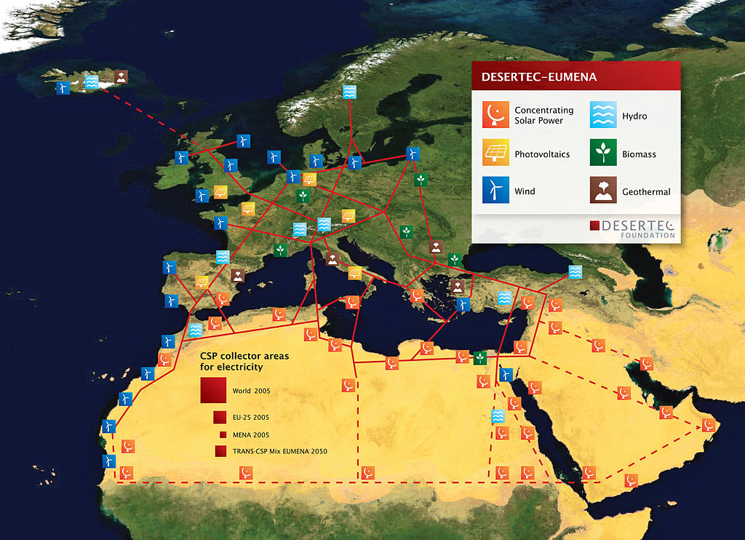

**Slika 2.** Projekt Desertec kojim njemačka vlada pokušava osigurati energetsku neovisnost ne samo vlastite zemlje već i cijele Europe

**2. Solarne elektrane**

***2.1. Princip rada solarnih elektrana***

**2.1.1. Fotonaponske ćelije**

Sunčevu energiju možemo direktno pretvarati u električnu energiju pomoću fotonaponskih ćelija (slika 4.) koje rade na principu fotoelektričnog učinka. Naime, svjetlost je prema kvantnoj fizici istovremeno i čestica i val. Prilikom putovanja kroz prostor ona se ponaša kao val, dok se prilikom međudjelovanja ponaša kao čestica koju nazivamo foton. Kada se foton sudari sa valentnim elektronom iz metala tada mu preda svoju kinetičku energiju te on zahvaljujući tome postaje slobodan elektron kojeg često nazivamo fotoelektron. Kako bi dobili električnu energiju fotoelektričnim efektom trebamo imati usmjereno gibanje fotoelektrona, odnosno struju. Sve nabijene čestice, a tako i fotoelektroni gibaju se usmjereno pod utjecajem električnog polja. Električno polje koje je ugrađeno u sam materijal nalazi se u poluvodičima i to u osiromašenom području PN spoja (diode). Za poluvodiče treba naglasiti da uz slobodne elektrone u njima postoje i šupljine kao nosioci naboja koje su svojevrstan nusprodukt pri nastanku slobodnih elektrona. Šupljina nastaje svaki put kada od valentnog elektrona nastane slobodni elektron i taj proces nazivamo generacija, dok se obrnuti proces, kada slobodni elektron popuni prazno mjesto - šupljinu, zove rekombinacija. Ako parovi elektron-šupljina nastanu daleko od osiromašenog područja moguće je da rekombiniraju, prije nego što ih razdvoji električno polje. Parovi koji nastanu uz osiromašeno područje ili u njemu bivaju privučeni, i to šupljine prema P strani poluvodiča, te elektroni prema N strani poluvodiča. Zbog toga se fotoelektroni i šupljine u poluvodičima, nagomilavaju na suprotnim krajevima i na taj način stvaraju elektromotornu silu. Ako na takav sustav spojimo trošilo, poteći će struja i dobiti ćemo električnu energiju.

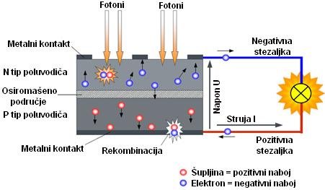

**Slika3**. Princip rada fotonaponske ćelije

Na ovakav način sunčane ćelije proizvode napon oko 0.5-0.7 V uz gustoću struje od oko nekoliko desetaka mA/cm2 ovisno o snazi sunčevog zračenja, ali i o spektru zračenja. Jedan kvadratni metar fotonaponskih solarnih panela može proizvesti do 150 W bez održavanja snage do trideset godina. Oni će čak i raditi na difuzno svjetlo kad su oblačni dani, ali sa manje izlazne snage.

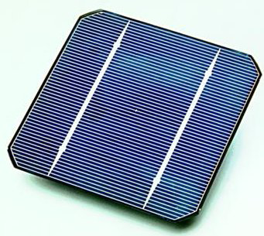

**Slika 4.** Fotonaponska ćelija

**2.1.2. Fotonaponske elektrane**

Fotonaponska elektrana je fotonaponski sustav koji proizvodi električnu energiju pomoću niza povezanih fotonaponskih ploča koje se sastoje od fotonaponskih ćelija. Tu proizvedenu električnu energiju mogu koristiti na dva načina: tako da ju predaju u elektroenergetski sustav (pa se takve fotonaponske elektrane nazivaju mrežnima) ili da proizvedenu električnu energiju pohranjuju u akumulatore ili baterije (autonomne ili otočne fotonaponske elektrane). Fotonaponske ploče osiguravaju mehaničku čvrstoću, te štite sunčane ćelije i kontakte od korozije i vanjskih utjecaja. Osim fotonaponskih ploča, fotonaponski sustav sastoji se od pretvarača (inverter), baterija za pohranu električne energije, regulatora punjenja baterija i dovoda energije potrošačima, zaštitnih uređaja, nosača modula i potrebnih električnih instalacija.

Mrežni fotonaponski sustavi koriste javnu mrežu kao spremnik i ne trebaju [akumulatore](http://hr.wikipedia.org/wiki/Akumulator), već u takozvanom interaktivnom režimu viškove danju za sunčanog vremena predaju mreži, a noću i u uvjetima manje [insolacije](http://hr.wikipedia.org/wiki/Insolacija) iz mreže se pokrivaju manjkovi. Jedan od takvih sustava je „Solarni krov Špansko-Zagreb“, snage 7,14 [kW](http://hr.wikipedia.org/wiki/Vat), koji je pušten u rad u srpnju 2003., kao pilot projekt namijenjen za napajanje električnom energijom trošila u obiteljskoj [kući](http://hr.wikipedia.org/wiki/Ku%C4%87a) i viškom električne energije predane u [elektroenergetski sustav](http://hr.wikipedia.org/wiki/Elektroenergetski_sustav).

Postoje i pasivni sustavi koji rade na akumulatore, a javnu mrežu koriste samo kao pričuvni izvor, kada fotonaponske ploče ne mogu proizvesti dovoljne količine električne energije, ili primjerice kada su akumulatori prazni. Takvi sustavi se rjeđe susreću u praksi jer nisu ekonomski isplativi. U današnje vrijeme najisplativije rješenje su fotonaponske elektrane, koje višak proizvedene energije preko posebnog dvosmjernog brojila isporučuju u distribucijsku mrežu po poticajnoj cijeni. Osim toga postoje i sustavi koji su izravno priključeni na javnu energetsku mrežu i svu proizvedenu električnu energiju predaju u elektroenergetski sustav. Za njih je karakteristična veća snaga i uglavnom se ugrađuju na većim površinama, u blizini elektroenergetske mreže. Za ove sustave se može reći da predstavljaju prave sunčeve fotonaponske elektrane. Obično zahtijevaju od 30 do 40 m2 površine za jedan kW snage, što je oko tri do četiri puta više u odnosu na kristalne module ili šest puta više u odnosu na module tankog filma instalirane na kosim krovovima. S obzirom na instaliranu snagu ovi fotonaponski sustavi dijele se na one snage do 10 MW, od 10 MW do 30 MW i snage veće od 30 MW.

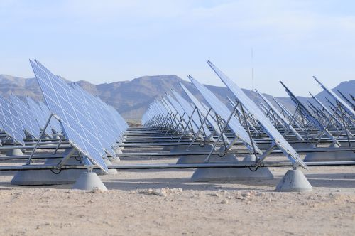

**Slika 5.** Fotonaponska elektrana

Jedna od najvećih sunčevih fotonaponskih elektrana je trenutno sunčeva fotonaponska elektrana Sarnia (Ontario), u Kanadi, s instaliranom snagom od 80 MW izmjenične električne energije(97 MW istosmjerne električne struje), te godišnjom proizvodnjom 120 000 MWh. Druga je sunčeva fotonaponska elektrana Montalto di Castro u Italiji, s instaliranom snagom od 72 MW izmjenične električne energije (84 MW istosmjerne električne struje).

Kada je riječ o Hrvatskoj najveća fotonaponska elektrana je Petrokov ukupne snage 400 kW. Prema podacima za Europu i ostatak svijeta, možemo zaključiti da je tržište sunčevom energijom tek u počecima razvoja. Prema podacima Hrvatskog operatera tržišta energije (HROTE) o povlaštenim proizvođačima s kojima HROTE ima sklopljen ugovor o otkupu električne energije, do početka veljače 2011. instalirano je 20 fotonaponskih elektrana, ukupne snage 408,48 kW. Kao i u svijetu, tako i u Hrvatskoj, poticaji i otkupna cijena električne energije imaju veliku ulogu u izgradnji novih sunčevih fotonaponskih elektrana.

**2.1.3. Solarne termalne elektrane**

Solarne termalne elektrane električnu energiju proizvode pretvorbom sunčeve energije u toplinsku tako što zagrijavaju fluid ili krutinu, a zatim taj produkt iskoriste u kružnom procesu (najčešće se koristi Rankineov termodinamički proces) za generiranje električne energije. S obzirom na to da nemaju štetnih produkata prilikom proizvodnje električne energije, a imaju razmjerno dobru efikasnost (20-40 %), mnogi u njima vide rješenje energetskog problema. Kako je količina sunčeve energije koja pada na površinu izuzetno velika, izgradnjom takvih elektrana na sunčanim područjima (npr. Sahara) mogao bi se energijom opskrbljivati veliki dio potrošača. Ipak, čak i kao manji energetski sustav mogu postati vrlo bitan faktor (npr. na otocima). Napredak ove tehnologije ovisi i o samom Rankineovom kružnom procesu koji toplinu pretvara u mehanički rad. Trenutno se eksperimentira s vodikom kao radnom tvari pošto ima veliki specifični toplinski kapacitet jer je prijenos topline definiran kao umnožak mase, specifičnog toplinskog kapaciteta i razlike temperatura.

Zbog potrebe za visokim temperaturama, gotovo svi oblici solarnih termalnih elektrana moraju koristiti nekakav oblik koncentriranja Sunčevih zraka s velikog prostora na malu površinu. Kako se tijekom dana položaj Sunca na nebu mijenja, tako se stalno mijenja i najpovoljniji kut pod kojim padaju Sunčeve zrake na zrcala, stoga je potrebno ugraditi sustave koji će stalno prilagođavati njihov položaj. Ti sustavi su neophodni kako bi se dobila što veća efikasnost, ali ujedno je su i najveći čimbenik u vrlo visokim cijenama solarnih termalnih elektrana. Smanjenja u cijeni su moguća skladištenjem topline, a ne struje, budući da je takva tehnologija danas jeftinija, a proizvodnja topline je ionako neophodna za funkcioniranje ovakvog tipa elektrana. Time je moguće također dobivati električnu energiju i onda kada to inače ne bi bilo moguće (za vrijeme smanjene insulacije) .

Danas se koriste jedino koncentrirajuće solarne termalne elektrane koje se sastoje od zrcala i spremnika fluida koji se zagrijava te takav prolazi kroz turbine ili toplinske motore koji pokreću generatore i proizvode električnu energiju. S obzirom na raznolikosti među zrcalima i cjelokupnoj izvedbi sustava možemo ih podijeliti u sljedeće kategorije:

*Parabolični kolektori*

Oni su najstariji i najčešće korišteni tip koncentrirajućih solarnih termalnih elektrana (90 %). Takve elektrane uglavnom generiraju između 14-80 MW. Sastoje se od dugih nizova paraboličnih zrcala (zakrivljenih oko samo jedne osi) i kolektora koji se nalazi iznad njih. Njihova je prednost što je potrebno pomicanje zrcala samo kada je promjena položaja Sunca u ortogonalnom smjeru, dok prilikom paralelnog pomaka to nije potrebno jer svjetlost i dalje pada na kolektore. Kroz kolektore najčešće struji sintetičko ulje koje se pod utjecajem Sunčevih zraka zagrijavaju do maksimalnih 390 °C. Efikasnost u tim slučajevima je oko 14-16%, dok korištenjem otopljene soli može se postići maksimalno 550 °C, a efikasnost raste na 15-17 %. S druge strane, glavni problem je što se otopljena sol zaledi na temperaturama između 120-200 °C, a ta pojava se mora spriječiti.

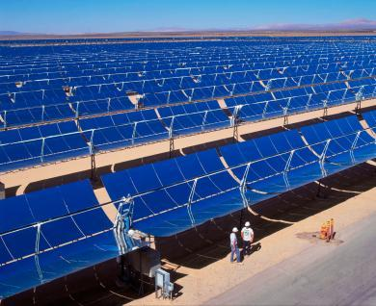

**Slika 6.** Parabolični kolektori

*Solarni tornjevi*

Ove elektrane imaju veliki broj zrcala postavljenih oko središnjeg mjesta gdje se nalazi toranj. Zrcala su upravljana računalima te pomoću njih pronalaze najbolji kut za reflektiranje prema solarnom tornju. Ovisno o radnoj tvari mogu postići vrlo visoke temperature. Osim ranije spomenutih rastopljenih soli i sintetičkih ulja, mogu se koristiti i plinovi kako bi se postigle temperature iznad 800 °C. Trenutno najisplativije je koristiti rastopljenu sol pri 565 °C, iako se smatra da će se kroz par godina prijeći na plinove pri visokim temperaturama. Trenutno je u izgradnji najveća elektrana Ivanpah (California) koja će za generiranje 370 MW koristiti vodenu paru pri 565 °C uz učinkovitost od 29 %. Nedostatak ove tehnologije je što zahtijeva relativno ravnu površinu, naime cijela radna površina (polje zrcala) dopušta maksimalno odstupanje od svega 1 % na ravninu.

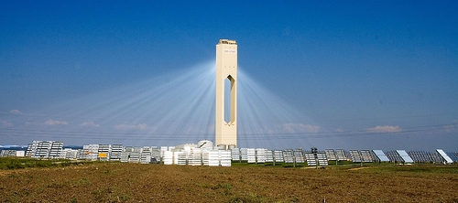

**Slika 7.** Solarni toranj

*Solarni tanjuri*

Zbog paraboličnog izgleda podsjećaju na satelitske tanjure, ali su otprilike 10 puta veći. Zrake svjetlosti, odbijajući se od zrcala, padaju u jednu točku (kolektor) koji se nalazi iznad njih. Na kolektoru se razvija temperatura od oko 900 °C , a za dobivanje električne energije koristi se Stirlingov ili parni motor. Radna tvar je helij ili vodik, a s njima se po jednom tanjuru, koji generira snagu između 5 i 50 kW, postiže efikasnost od 30 %. Zbog pomičnih mehanizama potrebna su česta servisiranja, a cijeli sustav zahtijeva rotaciju oko dvije osi i skupa parabolična zrcala, što se na kraju odražava na ukupnoj isplativosti ovakvog sustava.

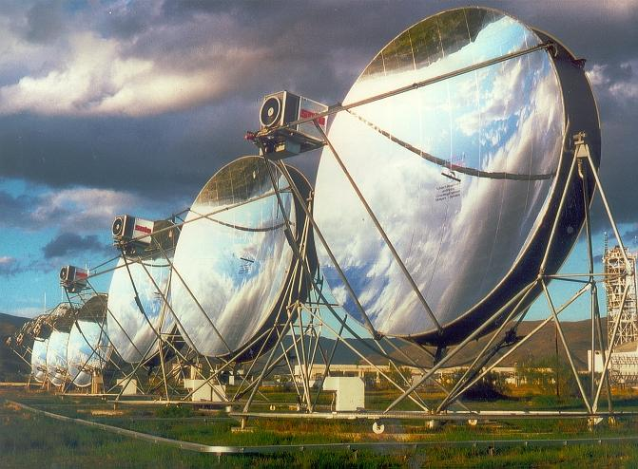

**Slika 8.** Solarni tanjuri

*Fresnel reflektori*

Koriste nizove dugih malo zakrivljenih ili potpuno ravnih zrcala, a izgledom podsjećaju na parabolične kolektore. Sustav je napravljen tako da više nizova ogledala cilja u isti kolektor što dovodi do financijskih ušteda, a i sama zrcala se okreću oko samo jedne osi. Ciljanjem zrcala u različite kolektore u različita doba dana moguće je postaviti gust raspored zrcala, čime se dobiva više energije usprkos efikasnosti manjoj od 20 %. Pošto je ovo najmlađa tehnologija bazirana na koncentriranju zraka postoji svega par elektrana koje rade na tom principu. Najveće su Puerto Errado 2 u Španjolskoj od 30 MW i jedna od 5 MW u Australiji. Trenutno je u fazi izrade elektrane snage 44 MW Kogan Creek, također u Australiji.

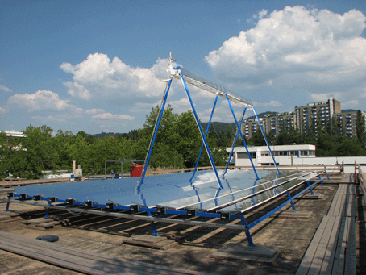

**Slika 9.** Fresnel reflektori

*Solarne uzgonske elektrane*

Elektrana se sastoji od 3 osnovna elementa, solarnih kolektora u kojima se zagrijava zrak, vjetroturbine koju pogoni zagrijani zrak, te dimnjaka kroz koji se diže vrući zrak. Solarni kolektori su u suštini građevine nalik na staklenik u kojima se zagrijava zrak odnosno voda toplinom sunčevog zračenja. Topli zrak se zbog efekta dimnjaka diže, prolazi preko turbina proizvodeći električnu energiju te odlazi u dimnjak. Glavni parametri koji određuju veličinu ove vrste elektrane su površina kolektora te visina dimnjaka. Veća površina kolektora omogućuje većoj količini zraka da se zagrije i struji preko turbina, dok viši dimnjak omogućuje veću razliku tlaka i efikasniji efekt dimnjaka. Kako bi elektrana mogla proizvoditi energiju i tijekom noćnih sati, moguće je u kolektore ugraditi cijevi u kojima se nalazi već ranije spomenuta voda. Kako voda ima vrlo visoki toplinski kapacitet idealna je za pohranu toplinske energije koju oslobađa u noćnim satima te tako omogućava rad elektrane i u noćnim satima (iako sa smanjenim kapacitetom). Ova vrsta postrojenja ima izuzetno malu učinkovitost. Predviđa se da kolektori od 38 km2 mogu dobiti tek 0,5 % (oko 5 W/m2) od sveukupnog sunčevog zračenja koje padne na njih. Također veliki nedostatak je izuzetno velika površina koju zauzimaju kolektori te se procjenjuje da bi za postrojenje od 200 MW bilo potrebno 38 km2 kolektora). Budućnost ovog tipa postrojenja zasad je vrlo nesigurna iako postoje neki planovi o izgradnji u zemljama s velikim brojem sunčanih i toplih dana (Australija, Namibija). Od izgrađenih je jedino poznata elektrana u Jinshawanu u Kini, snage 200 kW, koja je uz investiciju od 208 milijuna američkih dolara 2010. godine puštena u pogon.

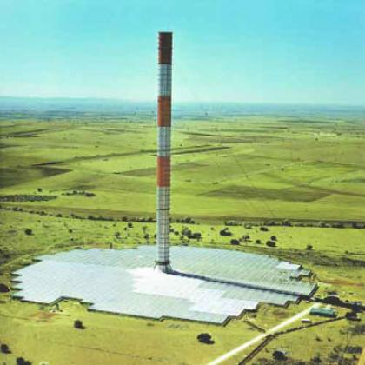

**Slika 10.** Solarna uzgonska elektrana

Efikasnost solarnih termoelektrana se povećava ugradnjom sustava za skladištenje energije, čime se dobiva i na pouzdanosti. Ti se sustavi baziraju na pohranjivanju toplinske energije u materijal velike energetske gustoće. Trenutno se kao takav materijal koristi rastopljena sol, čiji je sastavni element natrij - metal velike energetske gustoće. Također se danas koristi para pod visokim pritiskom (50 bara na 285°C), ali vrijeme pohrane je svega jedan sat. Elektrana u Cloncurryu (Australija) će koristiti pročišćeni grafit, kada bude izgrađena.

U uvodu spomenuti projekt Desertec je najveća udruga za korištenje Sunčeve energije u svijetu, vrijedi 400 milijardi eura, a njemačka vlada Angele Merkel obećava mu jamstva za kredite u pohodu na Sjevernu Afriku. Njemačka je postala vodeća zemlja u iskorištavanju Sunčeve energije. Rainer Brüderle, liberal i ministar za gospodarstvo u vladi Angele Merkel, objelodanio je da će njegova vlada financijski podupirati 20 njemačkih korporacijskih divova u pripremi projekta Desertec i davati im jamstva pri traženju kredita nužnih za troškove gradnje.

***2.2. Prednosti solarnih elektrana***

**2.2.1. Prednosti fotonaponskih elektrana**

***1. Visoka pouzdanost***

Fotonaponske elektrane se vrlo rijetko kvare, ne zahtijevaju preveliko održavanje, a radni vijek im je između 30 i 40 godina.

***2. Niski troškovi rada i najekonomičniji izvor energije***

Najveći troškovi u radnom vijeku jedne fotonaponske elektrane su u periodu proizvodnje i instalacije, dok se troškovi tijekom rada svode na minimalnu razinu.

***3. Nema potrebe za nadolijevanjem bilo kakvog goriva***

Dovoljno je samo postaviti panele na najosunčaniju stranu svijeta (obično južnu) i koristiti praktički neiscrpan izvor energije (Sunce).

***4. Najbolji urbani obnovljiv izvor energije***

Fotonaponski paneli zbog svojih dimenzija i izgleda sve češće postaju arhitektonski element novijih građevina ne samo kao izvor energije, nego i estetski element.

***5. Jednostavna mehanika***

Većina fotonaponskih panela je fiksna, no postoje i oni pokretni paneli koji imaju ugrađen senzor i motor pomoću kojega se prilagođava kut upada sunčevih zraka kako bi u svakom dijelu dana maksimalno iskoristili sunčevo zračenje.

***6. Primjenjivost sustava praktički bilo gdje na Zemlji***

Fotonaponske ćelije mogu raditi u gotovo svim uvjetima jer dobro podnose visoke i niske temperature, razne vremenske neprilike i sl., no glavni faktor je osunčanost područja na kojem se one primjenjuju.

***7. Ne buče i ne zagađuju okoliš***

Za razliku od većine današnjih izvora energije fotonaponske elektrane ne stvaraju buku i ne štete okolišu tijekom svoga rada. Buka je prisutna čak i kod nekih obnovljivih izvora energije poput vjetroelektrana ili hidroelektrana, što ovdje nije slučaj.

***8. Pružaju mogućnost uvođenja električne energije na mjestima gdje bi to inače bilo preskupo ili čak neizvodivo***

Najbolji dokaz za to je siromašna Afrika koja obiluje Sunčevom energijom i to je možda potencijalni okidač razvoja tog kontinenta, no još uvijek je glavna prepreka visoka cijena solarnih panela.

**2.2.2. Prednosti solarnih termalnih elektrana**

Većina prednosti fotonaponskih elektrana je istovjetna i za solarne termalne elektrane, no glavna prednost solarnih termalnih elektrana je mogućnost skladištenja energije koja im omogućava i rad noću kada Sunce ne grije zahvaljujući sačuvanoj toplini radnog medija koji se cijeli dan grijao na Suncu. Glavna razlika je u tome što im je održavanje puno zahtjevnije zbog složene konstrukcije i pokretnih dijelova (turbina), a osim toga ne možemo ih graditi u urbanim sredinama jer zahtijevaju mnogo prostora.

***2.3. Nedostaci solarnih elektrana***

**2.3.1. Nedostaci fotonaponskih elektrana**

***1. Proizvodnja fotonaponskih panela zagađuje okoliš***

Ono što u fotonaponskoj tehnologiji opterećuje okoliš jest proizvodnja fotonaponskih ćelija prilikom koje se upotrebljavaju toksični materijali poput kadmija.

***2. Energetski zahtijevan proizvodni postupak***

Proces dobivanja silicija, kao najčešćeg materijala od kojega se izrađuju fotonaponske ćelije, energetski je vrlo zahtjevan. O tome najbolje govori činjenica da vrijeme povrata uložene energije za proizvodnju fotonaponskih ćelija od kristalnog silicija iznosi oko 3 godine. To se može ublažiti upotrebom drugačijih tehnologija, poput tehnologije tankog filma.

***3. Fotonaponske elektrane zauzimaju veliku površinu***

Loša strana, što se tiče utjecaja na okoliš, je to što je potrebno zauzeti vrlo veliku površinu za instalaciju kapaciteta kako bi se osigurala dovoljna količina električne energije jer solarna energija daje malo energije po jedinici površine. Primjerice, da bi se iz fotonaponskih ćelija proizvelo tokom jedne godine jednako energije koliko je iznosila godišnja potrošnja električne energije 2006. godine u Hrvatskoj, potrebno bi bilo zauzeti parcelu od oko 70 km2. Radi ilustracije, toliku površinu imala bi parcela koja bi se protezala od Zagreba do Osijeka i bila široka oko 250 metara. Osim toga površina ispod fotonaponskih ćelija ne može se obrađivati, tako da je bolje da se fotonaponska postrojenja grade na neobradivim područjima kao što su pustinje i sl.

***4. Početni troškovi ulaganja***

Još jedna velika mana su početni troškovi. Trenutačno, cijene veoma efikasnih panela za sakupljanje solarne energije mogu biti preko 1000 eura, a jedna fotonaponska elektrana sadrži veliki broj panela kako bi se po količini proizvedene energije koliko toliko približila ostalim tipovima elektrana.

***5. Fotonaponske elektrane proizvode el. energiju samo preko dana, a količina proizvedene energije ovisi i o vremenskim prilikama***

Sunčeva energija proizvodi elektricitet samo tijekom dana što znači da je potrebno osigurati baterije u koje će se pohranjivati proizvedena energija, a osim toga vremenske prilike bitno utječu na efikasnost fotonaponskih elektrana jer one ne proizvedu istu količinu energije za sunčanog i za kišnog dana.

***6. Zagađenje utječe na efikasnost rada***

Zagađenje može bitno utjecati na rad solarnih panela jer se njihova efikasnost smanjuje sa povećanjem zagađenja zraka. Ovo može biti glavni nedostatak za industrijsku primjenu fotonaponskih elektrana u vrlo zagađenim područjima poput industrijskih zona velikih gradova.

***7. Gubitak energije prilikom pretvorbe iz istosmjerne u izmjeničnu struju***

Solarne ćelije proizvode istosmjernu struju koji mora biti pretvorena u izmjeničnu jer se električna energija koristi u već postojećim razvodnim vodovima, a to podrazumijeva gubitak energije od 4 do 12%.

***8. Korištenje rijetkih metala prilikom proizvodnje***

Prilikom proizvodnje solarnih ćelija koriste se rijetki metali poput indija i selena.

**2.3.2. Nedostaci solarnih termalnih elektrana**

***1. Visoka cijena***

Poput fotonaponskih elektrana, glavni nedostatak solarnih termalnih elektrana je relativno veća cijena u odnosu na konvencionalne izvore energije.

***2.Osjetljivost sustava zrcala i potreba za održavanjem***

Još jedna mana solarnih termoelektrana je stalna potreba za održavanjem i osjetljivost zrcala koja su ključan faktor korisnosti proizvodnje električne energije.

***3. Zauzimaju veliku površinu***

Također nedostatak fotonaponskih elektrana koji je prisutan i kod solarnih termoelektrana i to ponajviše uzgonskih koje zauzimaju veliku površinu, a da pri tome imaju manju efikasnost od ostalih tipova elektrana na sunčevu energiju. Predviđa se da kolektori od 38 km2 mogu dobiti tek 0,5 posto od sveukupnog sunčevog zračenja koje padne na njih, dok za primjer, postrojenja bazirana na koncentrirajućim solarnim elektranama ili elektrane sa foto ćelijama imaju iskoristivost od 20 do 40%.

**3. Budućnost solarne energije**

Iskorištavanje energije Sunca već nekoliko godina bilježi konstantan rast u gotovo cijelom svijetu, te počinje dobivati važnu ulogu u elektroenergetskom sustavu većine zemalja. Tehnologije fotonaponskih ćelija i koncentrirane Sunčeve energije ubrzano se razvijaju, a ulaganja investitora postaju sve veća. Za većinu zemalja najveće kočnice za veće iskorištavanje energije Sunca predstavljaju zamršeno zakonodavstvo i nedovoljni poticaji od strane vlada.

Pretpostavka je da će u slijedećih nekoliko godina iskorištavanje obnovljivih izvora energije, pa tako i energije Sunca, konstantno rasti, ponajviše zbog zadanih ciljeva o smanjenju emisija stakleničkih plinova, povećanju upotrebe električne energije iz obnovljivih izvora energije, smanjenja cijene obnovljivih izvora energije, te želje za što manjom ovisnošću o fosilnim gorivima koja postaju sve skuplja.

U 2011. godini kapaciteti fotonaponskih sustava spojenih na mrežu povećali su se za 27,7 GW, te trenutno iznose 67,4 GW, čime je energija Sunca na trećem mjestu, nakon hidroenergije i energije vjetra, po iskorištavanju obnovljivih izvora energije.

*Predviđanja za Europu*

Potencijal za energiju Sunca za 2020. godinu u stvarnosti bi mogao biti i dvostruko veći od onoga što je postavljeno ciljevima u NREP *( Nacionalnim akcijskim planom za obnovljive izvore energije (National Renewable Energy Action Plans (NREAP))*, te se pretpostavlja da bi do 2020. godine instalirani kapaciteti fotonaponskih sustava mogli iznositi i 200 GW.

Kada je riječ o koncentriranoj Sunčevoj energiji možemo reći da je ona tek u svojim počecima. 2005. godine solarne termalne elektrane proizvodile su tek 0,025% ukupne svjetske električne energije, no ovaj sektor ubrzano raste, te se očekuje da bi 2015. godine ova tehnologija mogla biti konkurentna drugima. Trenutno se najviše očekuje od Španjolske, nakon koje slijede zemlje južne Europe, uključujući Portugal, Italiju, Grčku, Maltu i Cipar.

Prema Europskom udruženju solarne toplinske industrije električnom energijom *(European association of the solar thermal electricity industry (ESTELA))*, potencijal za mediteranske zemlje procijenjen je na 30.000 MW, stoga možemo zaključiti kako mjesta za razvoj ove tehnologije ima, no potrebno je poraditi na fleksibilnosti elektroenergetske mreže, načinima skladištenja proizvedene električne energije i zakonodavstvu.

*Predviđanja za svijet*

Iako je Europsko tržište vodeće kada je riječ o instalacijama fotonaponskih sustava, ostatak svijeta polako instalira sve više fotonaponskih sustava, te se predviđa da će u slijedećih nekoliko godina prema godišnjim instaliranim sustavima ostatak svijeta biti u konstantnom naglom rastu, većem od rasta koji bilježi Europa.

Kada je riječ o koncentriranoj Sunčevoj energiji, kao i u Europi, ona je na svjetskoj razini gotovo u počecima razvoja. Sjedinjene Američke Države trenutno imaju najviše planiranih solarnih termalnih elektrana, no dugoročno se najviše očekuje od Bliskog Istoka i Sjeverne Afrike, regija za koje se pretpostavlja da će imati najviše instaliranih sustava koncentrirane solarne energije (Slika 11).

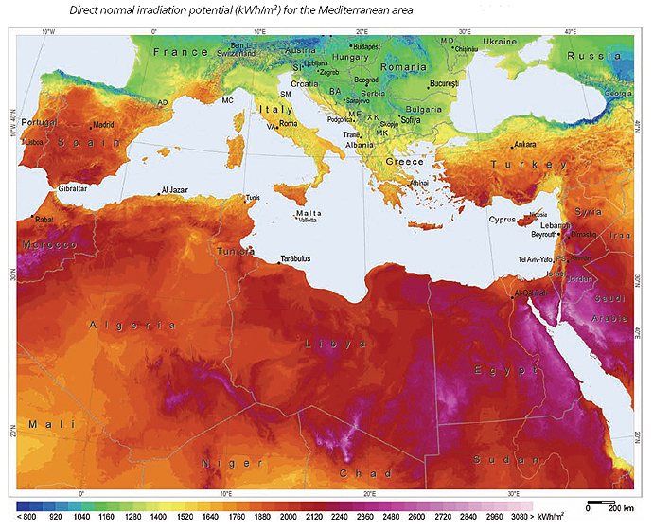

**Slika 11.** Količina sunčevog zračenja na mediteranskom području

Dugoročna predviđanja pokazuju da bi do 2030. godine Bliski Istok i Sjeverna Afrika imali instalirano oko 60 GW solarnih termoelektrana, što je jednako 170 TWh/god., a do 2050. godine izvozili bi oko 700 TWh električne energije u Europu, što je 20% trenutačne potrošnje Europske unije.

*Predviđanja za Hrvatsku*

Prema procjenama potencijala Sunčeve energije izdanim u Solarnom priručniku iz 2007. godine, tehnički potencijal proizvodnje električne energije iz fotonaponskih sustava solarnih termoelektrana u Hrvatskoj iznosi oko 33 TWh/god. Električna energija proizvedena iz Sunčeve energije u fotonaponskim sustavima i solarnim termoelektranama mogla bi postati tržišno konkurentna oko 2020. godine, te bi uz iskorištavanje nešto manje od 1% tehničkog potencijala ekonomski potencijal iznosio oko 0,3 TWh/god., što odgovara snazi od oko 200 MW.

U Strategiji energetskog razvoja Republike Hrvatske iz 2008. godine zadan je cilj prema kojem za fotonaponske sustave stanje u Hrvatskoj do 2020. godine mora biti izjednačeno stanju Španjolske gledano po glavi stanovnika iz 2008. godine (11,71 W po stanovniku), te stanju Njemačke iz iste godine do 2030. godine (više od 45 W po stanovniku). Uz to, pretpostavljena stopa rasta korištenja fotonaponskih sustava je 68% godišnje do 2020. godine, te 20% do 2030. godine.

Prema podacima Hrvatskog operatora tržišta energije (HROTE) o povlaštenim proizvođačima s kojima HROTE ima sklopljen ugovor o otkupu električne energije, do početka veljače 2011. godine instalirano je 20 fotonaponskih elektrana, ukupne snage 408,48 kW. Prema podacima iz Pregleda projekata upisanih u Registar OIEKPP izdanima od strane Ministarstva gospodarstva, rada i poduzetništva registrirano je 126 fotonaponskih elektrana ukupne snage 53,93 MW.

Možemo zaključiti da ukoliko Hrvatska nastavi ovakvim tempom poticaja, instaliranja i razvoja mreže, neće niti približno uspjeti ostvariti zadane ciljeve unatoč dokazanom velikom potencijalu koji ima. Ali isto tako možemo zaključiti, promatrajući prošlogodišnje trendove u svijetu - ciljevi koje je Hrvatska odredila s obzirom na svoj položaj i potencijal su ispod trendova koji se dešavaju u drugim razvijenim zemljama svijeta.

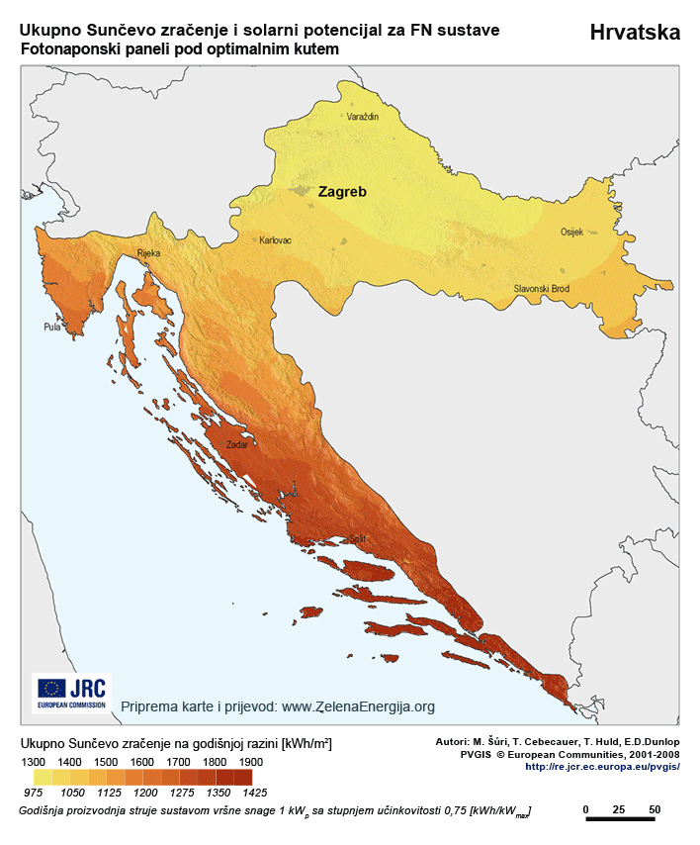

**Slika 12.** Solarni potencijal Hrvatske

**4. Zaključak**

Sve u svemu smatramo da su solarne elektrane definitivno rješenje energetskog problema i da imaju svijetlu budućnost bez obzira na sve svoje mane. Najčešći uzrok većine njihovih nedostataka su nedovoljna istraženost jer je to dio energetike koji je tek u povojima i koji traži ne samo znanstvene, već i financijske napore kako bi jednog dana mogao stati bok uz bok sa konvencijalnim izvorima energije. Ako se prisjetimo koliko je čovječanstvo ulagalo u konvencionalne izvore energije bit će nam kristalno jasno zašto je solarna energija još uvijek skuplja od ostalih oblika energije. No, pitanje je hoćemo li i dalje koristiti jeftinije neobnovljive izvore i praviti se da smo generacija koju će njihove zalihe još izdržati i da će još toliko zagađenja Zemlja uspjeti podnijeti ili ćemo razmišljati dugoročno i početi intenzivnije ulagati u obnovljive izvore energije, a pogotovo onu solarnu koje imamo najviše.

**5. Literatura**

1. http://hr.wikipedia.org/wiki/Fotonaponska_elektrana

2. http://hr.wikipedia.org/wiki/Solarna_fotonaponska_energija

3. http://www.vecernji.hr/svijet/njemacka-zeli-eu-koji-pokrece-sunceva-energija-iz-sahare-110311

4. http://hr.wikipedia.org/wiki/Fotonaponska_plo%C4%8Da

5. http://hr.wikipedia.org/wiki/Solarne_termalne_elektrane

6.http://powerlab.fsb.hr/enerpedia/index.php?title=ENERGETSKE_TRANSFORMACIJE

7. http://rgn.hr/~drajkovi/nids_damirrajkovic/skripta/Skripta_PiPE.pdf

8. http://eko.blog.rs/blog/eko/alternativna-energija/2010/02/10/prednosti-i-mane-solarne-energije

9. http://www.poslovni.hr/tips-and-tricks/pitanja-i-odgovori-solarna-elektrana-postaje-isplativa-tek-od-minimalno-5-kw-238600

10.http://www.ekologija.ba/userfiles/file/Uvod%20u%20obnovljive%20energije.pdf

11. http://www.obnovljivi.com/energija-sunca/52-znacaj-i-vizija-energije-sunca-u-buducnosti?showall=1

12. http://metro-portal.hr/solarnu-energiju-ceka-svijetla-buducnost/39997

13. http://www.horvatic.hr/solarna_energija_brosura.pdf